Разработаны: Назарова Инна Владимировна, учитель истории государственного учреждения образования «Новосёлковская базовая школа Слонимского района». Лапикова Елена Васильевна, учитель истории, государственное учреждение образования «Средняя школа № 2 г.Слонима».

Билет № 9
2. Практическое задание. Вклад белорусского народа в победу над нацистской Германией. Уроженцы Беларуси на фронтах Великой Отечественной и Второй мировой войн.
Источник 1. Карта «Мемориальные комплексы на территории Беларуси, посвященные событиям Великой Отечественной войны»
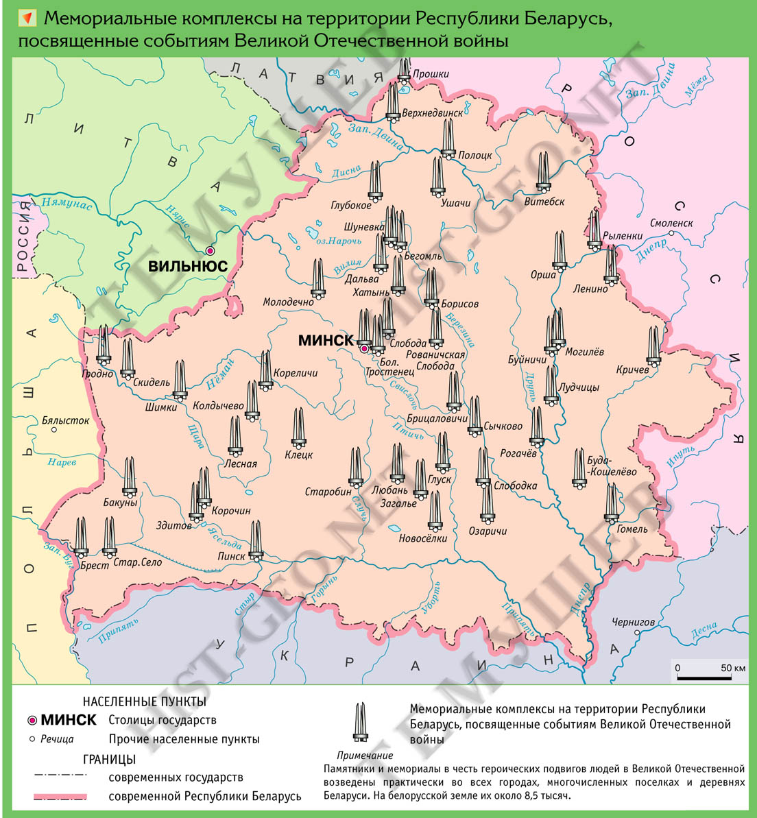

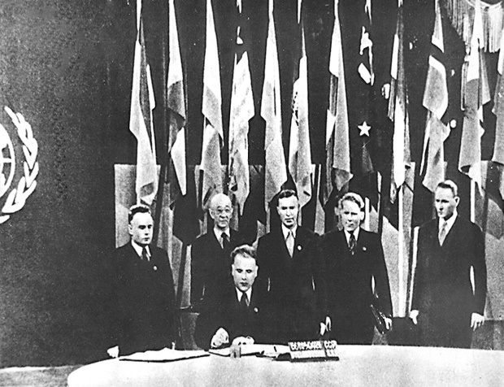
Источник 2. Делегация БССР при подписании Устава ООН. Устав подписывает нарком иностранных дел К.В.Киселёв

Источник 3. Выдержка из документа «Деятельность БССР в ООН. Исторический опыт 50-х гг. ХХ в.»
На Крымской конференции в 1945 г. У. Черчилль поддержал предложение советского правительства о членстве БССР в ООН.
26 июня 1945 г. полномочная и представительная делегация БССР в Сан-Франциско в числе 50 стран подписала Устав ООН. Вступление БССР в ООН явилось признанием мужества, героизма и самоотверженной борьбы белорусского народа в годы Второй мировой и Великой Отечественной войны.

На основе представленных материалов ответьте на вопросы:
1. Когда была создана Организация Объединенных Наций?
2. Почему БССР была приглашена в ООН?
3. На основании источника 1, назовите города Республики Беларусь, где поставлены крупнейшие мемориальные комплексы, посвященные событиям Великой Отечественной войны? Что они олицетворяют?
4.Как связаны между собой 1 и 3 исторические источники?

Ссылки

№/п | Источник информации | Откуда взять источник
1. | Карта «Мемориальные комплексы на территории Беларуси, посвященные событиям Великой Отечественной войны» | https://www.mgtk.mogilev.by/patriyot/nancy/index.html
2. | Фотоснимок подписания Устава ООН Белорусской | https://1prof.by/storage/2022/07/Na-Konferencii-v-San-Franci.jpg(Как белорусы работали над уставом ООН в 1945 году в Сан-Франциско)
3. | Выдержка из документа «Деятельность БССР в ООН. Исторический опыт 50-х гг. ХХ в.» | ДЕЯТЕЛЬНОСТЬ БССР В ООН. ИСТОРИЧЕСКИЙ ОПЫТ 50-Х ГГ. ХХ в.  Давидович А.В., кандидат исторических наук, доцент, Киселева С.А., старший преподаватель

